SINH HOẠT CHUYÊN ĐỀ THÁNG 01 NĂM HỌC 2025 – 2026
Chiều ngày 30/01/2026, Trường Mầm non Nậm Tin đã tổ chức Sinh hoạt chuyên đề Trường tháng 01 với sự tham gia đầy đủ của Ban giám hiệu cùng toàn thể cán bộ, giáo viên trong nhà trường. Buổi sinh hoạt diễn ra trong không khí nghiêm túc, sôi nổi, mang tính chuyên môn cao, tập trung vào việc đổi mới phương pháp dạy học và nâng cao chất lượng chăm sóc, giáo dục trẻ. Nội dung trọng tâm của chuyên đề là dự giờ, rút kinh nghiệm 02 tiết dạy minh họa, gồm: Tiết làm quen chữ cái u, ư có kết hợp sử dụng trí tuệ nhân tạo (AI) và Tiết âm nhạc “Tiếp cận đa văn hóa” với bài hát “Xòe Hoa”. Mỗi tiết học đều có hình ảnh minh chứng riêng, phản ánh rõ nét quá trình tổ chức hoạt động và mức độ tham gia tích cực của trẻ.
Tiết dạy thứ nhất là tiết làm quen chữ cái u, ư, được tổ chức theo hướng đổi mới, sáng tạo, có lồng ghép ứng dụng công nghệ và trí tuệ nhân tạo (AI) trong hoạt động dạy học. Giáo viên đã xây dựng bài giảng khoa học, logic, phù hợp với đặc điểm tâm sinh lý của trẻ mầm non. Thông qua các hình ảnh, video minh họa sinh động do AI hỗ trợ, trẻ được quan sát, nhận biết đặc điểm chữ cái u, ư một cách trực quan, dễ hiểu.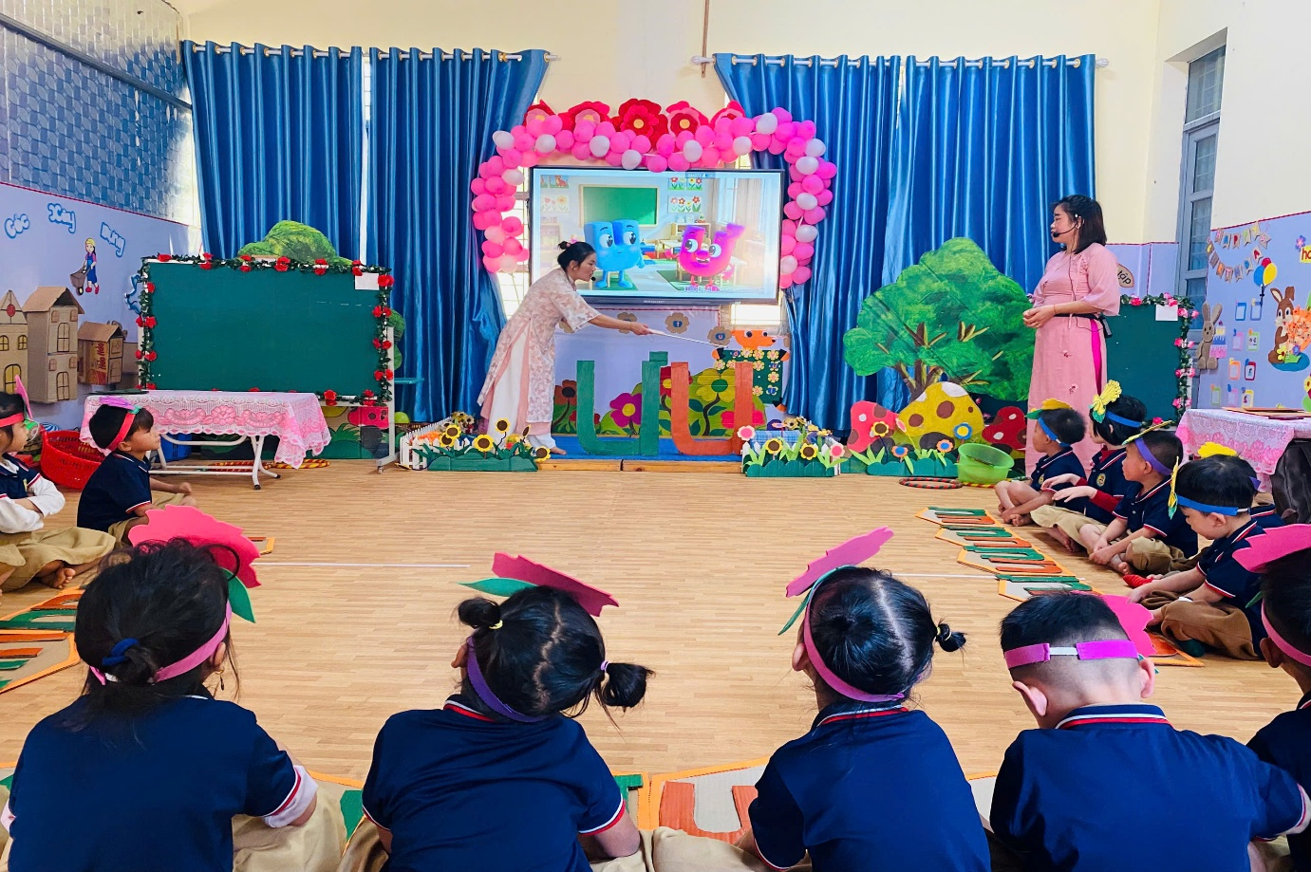
(Hình ảnh cô sử dụng AI trong hoạt động cho trẻ làm quen chữ cái)
Các hoạt động như phát âm, so sánh, tìm chữ cái trong từ, trong hình ảnh được tổ chức linh hoạt dưới hình thức trò chơi, giúp trẻ hứng thú, tích cực tham gia và ghi nhớ bài học tốt hơn. Việc sử dụng AI không chỉ làm tăng tính hấp dẫn cho tiết học mà còn góp phần phát huy khả năng tư duy, quan sát và tương tác của trẻ. Qua hình ảnh minh chứng, có thể thấy trẻ tham gia học tập với tinh thần vui tươi, tự tin, mạnh dạn phát biểu, đạt hiệu quả giáo dục rõ rệt.
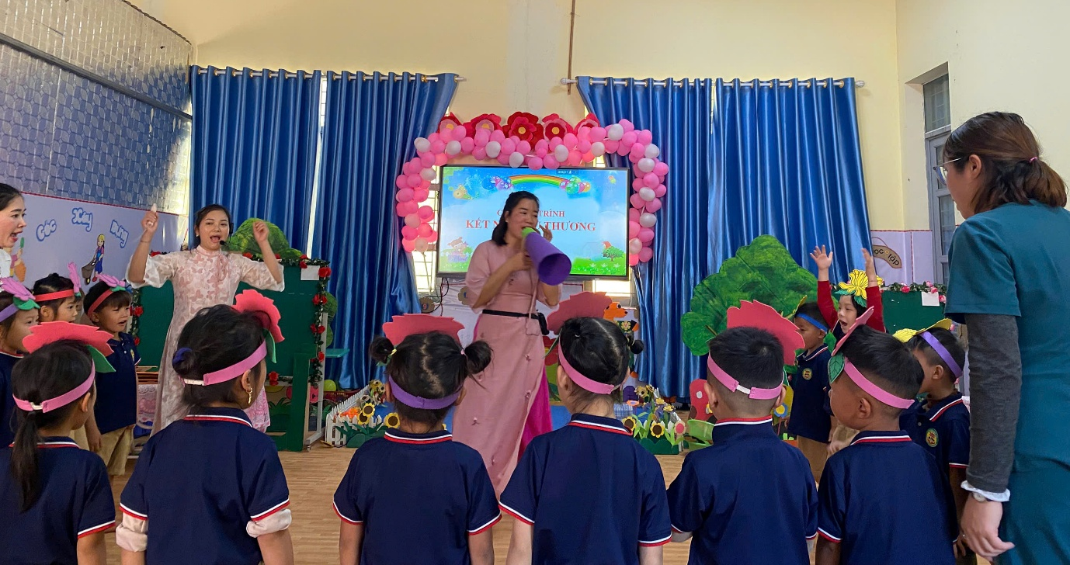
(Hình ảnh trẻ hào hứng tham gia học bài)
Tiết dạy thứ hai là tiết âm nhạc với nội dung “Tiếp cận đa văn hóa”, dạy hát bài “Xòe Hoa” – một làn điệu dân ca mang đậm bản sắc văn hóa dân tộc vùng Tây Bắc.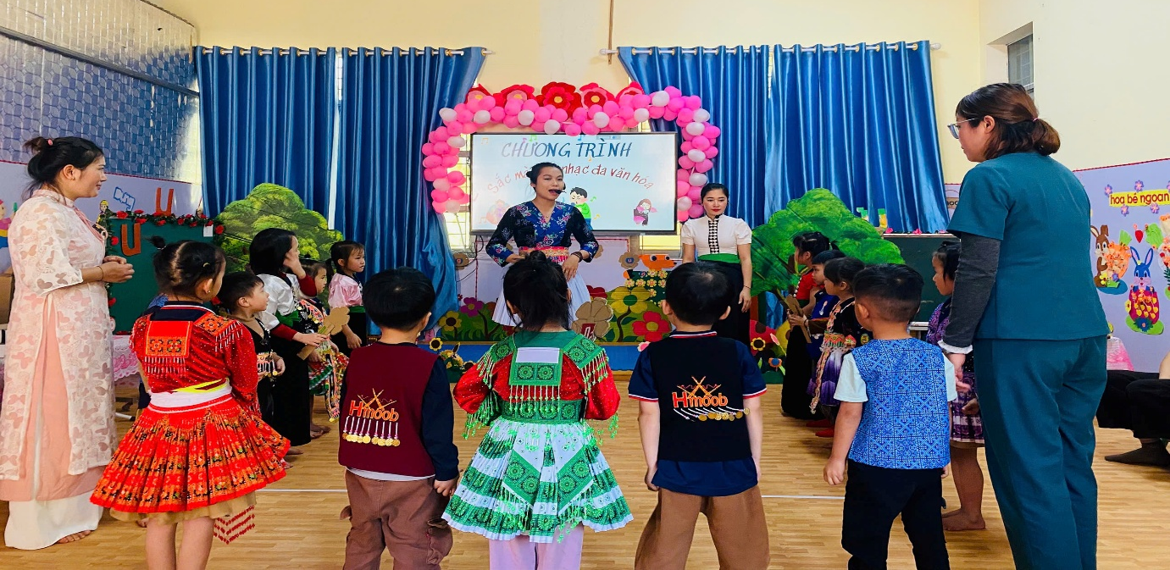
(Hình ảnh cô và trẻ trong trang phục áo dân tộc)
Giáo viên đã khéo léo lồng ghép giáo dục văn hóa truyền thống thông qua âm nhạc, giúp trẻ không chỉ học hát đúng giai điệu, lời ca mà còn cảm nhận được nét đẹp của điệu múa xòe và tinh thần đoàn kết cộng đồng. Trong tiết học, trẻ được làm quen với trang phục, động tác múa minh họa và không gian văn hóa dân tộc thông qua hình ảnh, âm thanh sinh động. Trẻ tham gia hát và vận động theo nhạc một cách hào hứng, tự nhiên, thể hiện sự mạnh dạn, tự tin trước tập thể.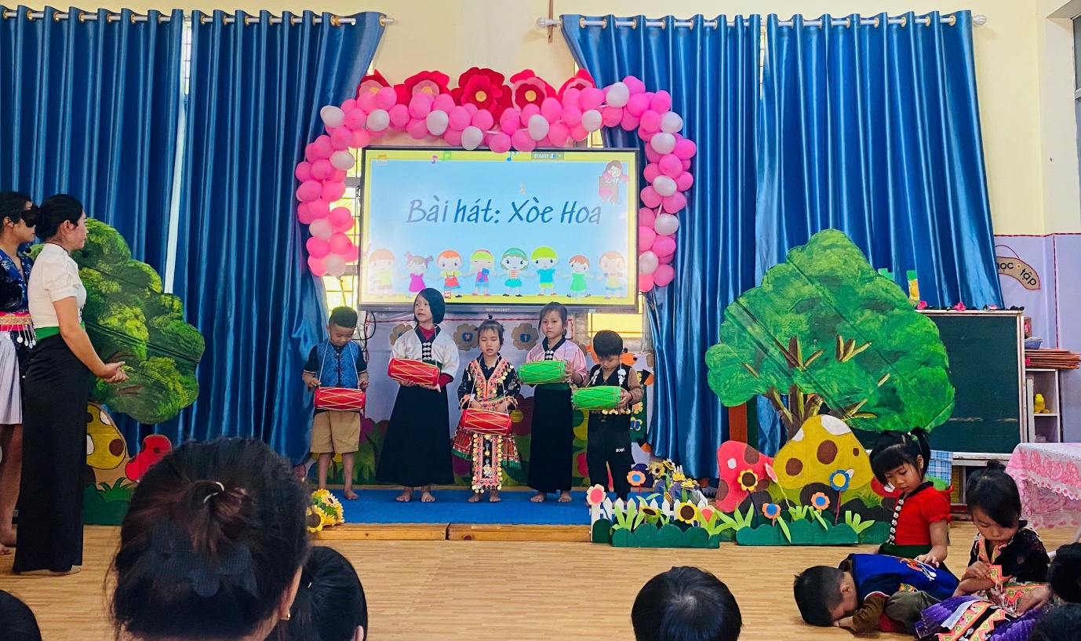
Các hình ảnh minh chứng cho thấy trẻ rất yêu thích tiết học, tích cực tham gia các hoạt động âm nhạc, góp phần hình thành tình yêu quê hương, bản sắc văn hóa dân tộc ngay từ lứa tuổi mầm non.
Thông qua hai tiết dạy minh họa, buổi sinh hoạt chuyên đề đã đạt được mục tiêu đề ra, giúp giáo viên trong nhà trường học tập, trao đổi kinh nghiệm về đổi mới phương pháp giảng dạy, ứng dụng công nghệ, AI trong giáo dục mầm non cũng như nâng cao hiệu quả giáo dục văn hóa, nghệ thuật cho trẻ. Đây là hoạt động chuyên môn có ý nghĩa thiết thực, góp phần nâng cao chất lượng chăm sóc, giáo dục trẻ tại Trường Mầm non Nậm Tin trong thời gian tới.

